|  |  |  |  |
| --- | --- | --- | --- |
| **序号（学号）：** | 222020335220177  222020335220176  222018501210282 | **实验成绩:** |  |



**西 南 大 学 人 工 智 能 学 院 专 业 课 程 实 践 报 告**

|  |  |
| --- | --- |
| **学年学期** | 2021-2022第二学年 |
| **课程名称** | 模拟电路 |
| **姓 名** | 严中圣、谢华建、王瑞基 |
| **学 院** | 人工智能学院 |
| **专 业** | 智能科学与技术 |
| **班 级** | 3班 |
| **任课教师** | 李天舒 |

|  |  |  |  |  |  |
| --- | --- | --- | --- | --- | --- |
| **2022** | **年** | **6** | **月** | **23** | **日** |

|  |  |  |  |
| --- | --- | --- | --- |
| **实验项目** | **函数信号发生器设计** | | |
| **实验成绩** |  | **教师签名** |  |
| **实验时间** | **2022.6.23** | **实验类型** | **□验证性** ☑**设计性 □综合性** |
| **评语** | | | |
|  | | | |

**函数信号发生器设计**

1. 实验目的：
2. 学习完整功能电路的设计方法
3. 熟悉电路PCB设计的基本流程
4. 掌握电路板设计的完整开发过程
5. 学习焊接过程中的基本操作和注意事项
6. 实验原理：
7. 迟滞比较器

迟滞比较器是一个具有迟滞回环传输特性的比较器。又可理解为加正反馈的单限比较器。在反相输入单门限电压比较器的基础上引入正反馈网络，就组成了具有双门限值的反相输入迟滞比较器。

迟滞比较器的电路结构如图1

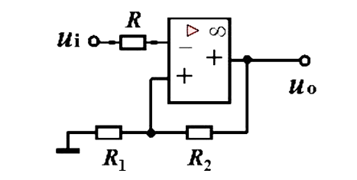

图1 迟滞比较器

迟滞比较器有两个门限电压。输入单方向变化时，输出只跳变一次。输入由大变小时，对应小的门限电压；输入由小变大时，对应大的门限电压。在两个门限电压之间，输出保持原来的输出。

电压传输特性如图2所示：

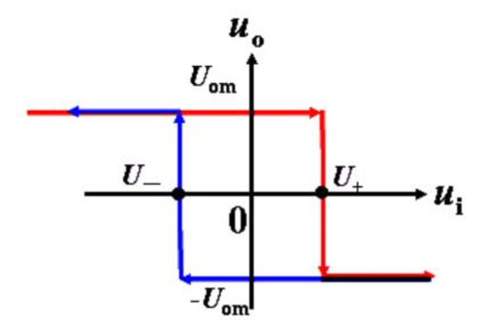

图2

不难看出，当输出状态一旦转换后，只要在跳变电压值附近的干扰不超过ΔU之值，输出电压的值就将是稳定的。但随之而来的是分辨率降低。因为对迟滞比较器来说，它不能分辨差别小于ΔU的两个输入电压值。迟滞比较器加有正反馈可以加快比较器的响应速度，这是它的一个优点。除此之外，由于迟滞比较器加的正反馈很强，远比电路中的寄生耦合强得多，故迟滞比较器还可免除由于电路寄生耦合而产生的自激振荡。

1. 积分电路

输出电压与输入电压成积分关系的电路称为积分电路，通常由电阻和电容组成。积分电路主要用于波形变换、放大电路失调电压的消除及反馈控制中的积分补偿等场合。具体结构如图3所示：

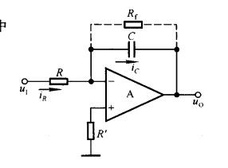

图3

1. 差分放大电路

差分放大电路利用电路参数的对称性和负反馈作用，有效地稳定静态工作点，以放大差模信号抑制共模信号为显著特征，广泛应用于直接耦合电路和测量电路的输入级。

如图4所示是基本的共射放大电路。其静态工作点基本稳定。但是温度变化会使得集电极电流发生微小的变化，采用直接耦合的方式会进一步放大该变化，引起静态工作点的变化

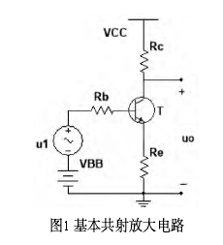

图4

1. 实验仪器及设备：
2. 双踪示波器1 台
3. 立创EDA
4. 焊台
5. 实验内容：

我们的设计方案为利用比较器产生方波,后用积分器产生三角波,经过差分放大电路转换为正弦波。

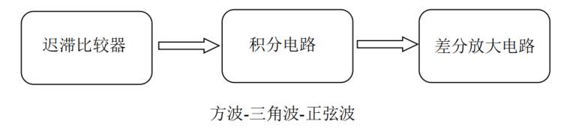

该电路是将迟滞比较器、反向积分电路和差分电路结合起来的电路。产生的方波，三角波、正弦波的频率和幅值都是较容易调节，波形失真较小，差分放大器具有工作点稳定，输入阻抗高，抗干扰能力强。

1. 方波与三角波产生设计

这个电路由迟滞比较器和积分电路组成的。

**迟滞比较器**：当输入电压由零向正方向增加到接近前，一直保持不变，当，增加到略大于时，由下跳到，同时使下跳到，再增加，保持不变。当减小，只要则将始终保持不变，只有当时，才由跳变到。

**积分电路**：当，则经向C充电，使输出电压按线性规律增长。当上升到门限电压，使时，比较器输出由上跳到，同时使门限电压下跳到值。以后经反向充电，由于时间常数减小，迅速下降到负值。当下降到门限电压，使时，比较器输出由下跳到。如此周而复始，产生振荡。由于电容C的正向与反向充电时间常数不相等，输出电压为锯齿波，为矩形波。

该部分电路如下图所示：

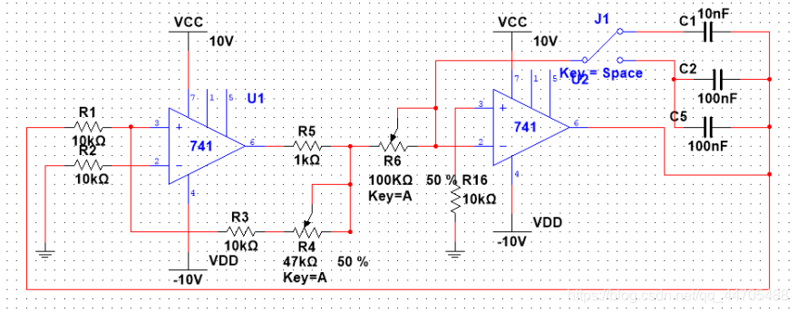

图5

1. 三角波转化为正弦波设计

三角波一正弦波的变换电路主要由差分放大电路来完成差分放大器具有工作点稳定，输入阻抗高，抗干扰能力较强等优点。特别是作为直流放大器，可以有效的抑制零点漂移，因此可将频率很低的三角波变换成正弦波。波形变换的原理是利用差分放大器传输特性曲线的非线性。分析表明，传输特性曲线的表达式如图所示。

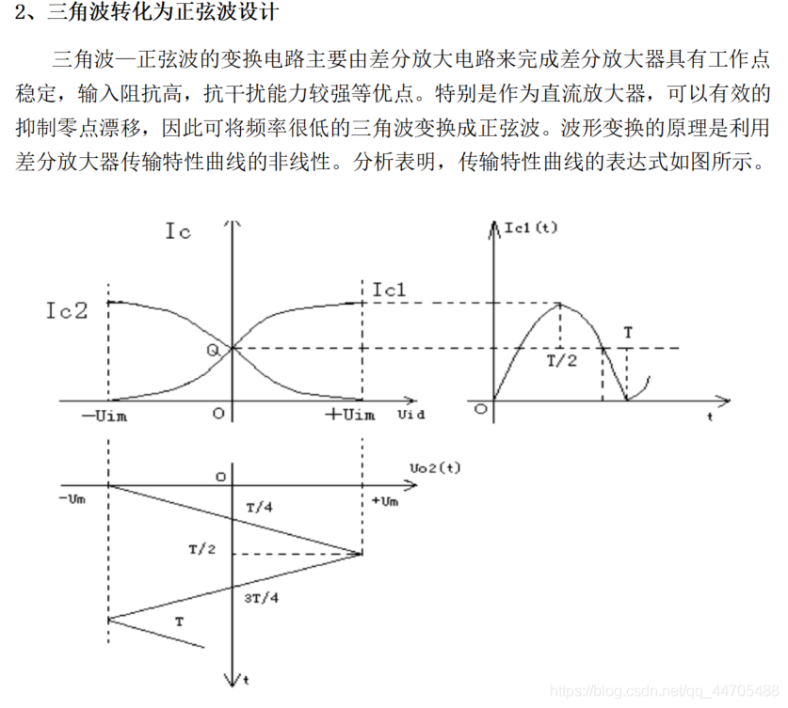

图6

该部分电路图如下图所示：

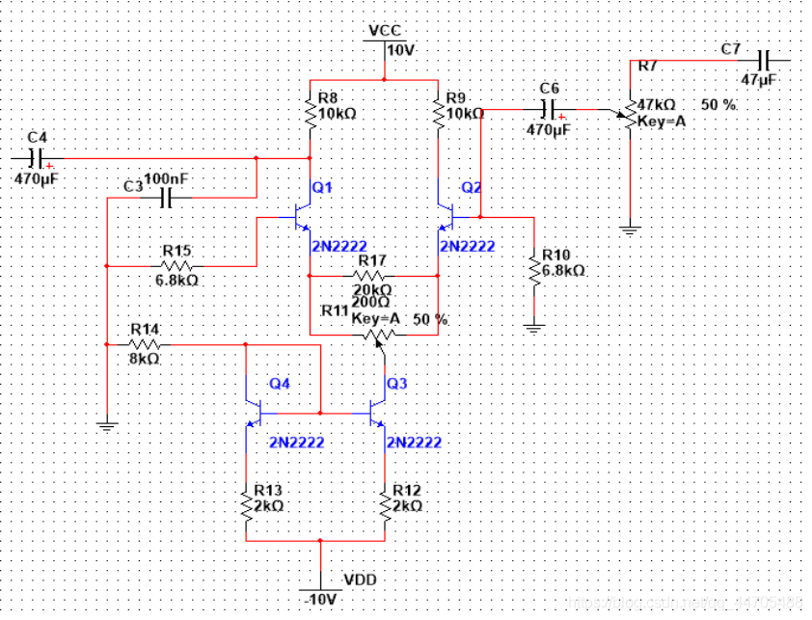

图7

三角波—正弦波的变换电路主要由差分放大电路来完成差分放大器具有工作点稳定，输入阻抗高，抗干扰能力较强等优点。特别是作为直流放大器，可以有效的抑制零点漂移，因此可将频率很低的三角波变换成正弦波。波形变换的原理是利用差分放大器传输特性曲线的非线性。分析表明，传输特性曲线的表达式为：

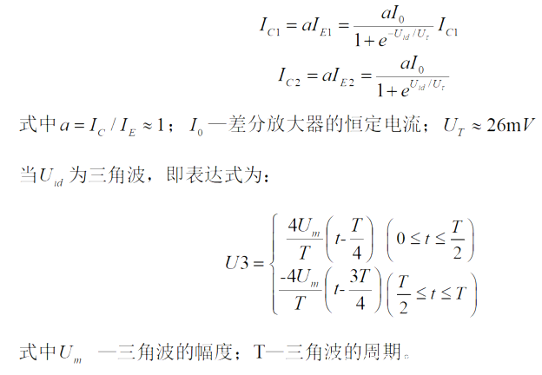

为使输出波形更接近正弦波：

1. 传输特性曲线越对称，线性区越窄越好。
2. 三角波的幅度Um应正好使晶体管接近饱和区或截止区。
3. 图7为实现三角波—正弦波变换的电路。其中R7调节三角波的幅度，R11调整电路的对称性，三角波中隔直电容C4、C6要取得较大，输出频率低，取得C4=C6=470uF，滤波电容C3=100nF滤除高频波形。

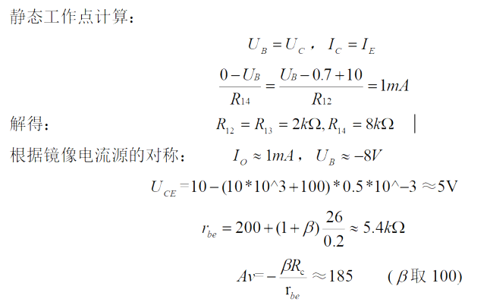

1. 仿真实验

利用Multisim首先进行仿真实验，电路图如下：

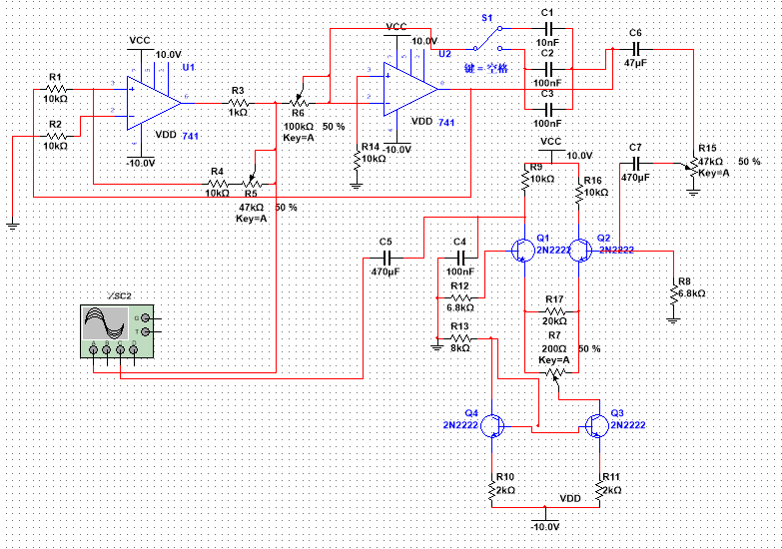

图8

输出波形如下图所示：

方波信号：

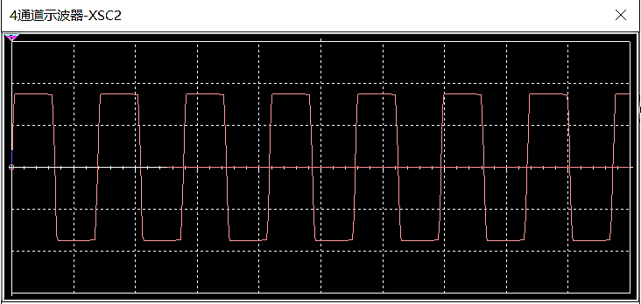

三角波信号：

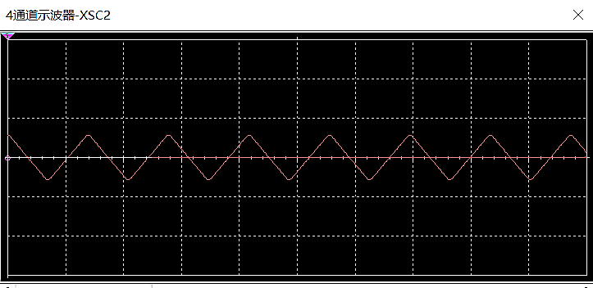

正弦波输出：

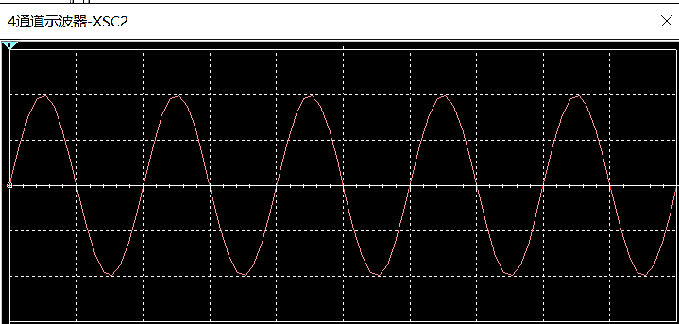

1. 原理图与PCB设计

我们利用立创EDA进行原理图与PCB设计。

原理图如下所示：

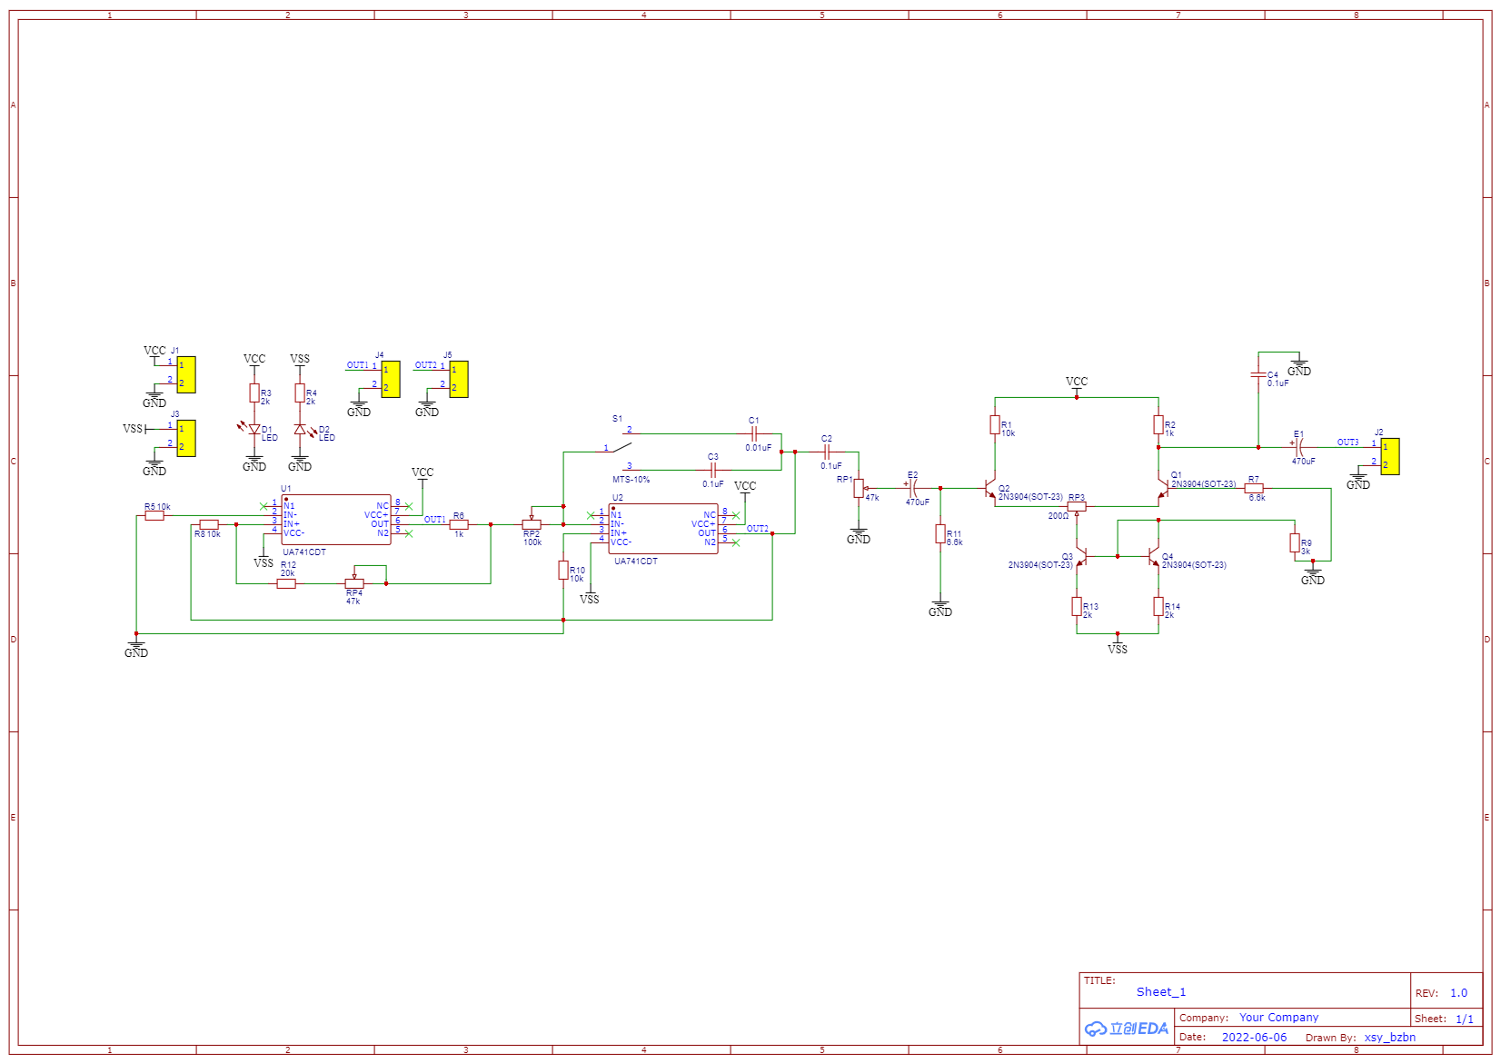

PCB版设计如下所示：

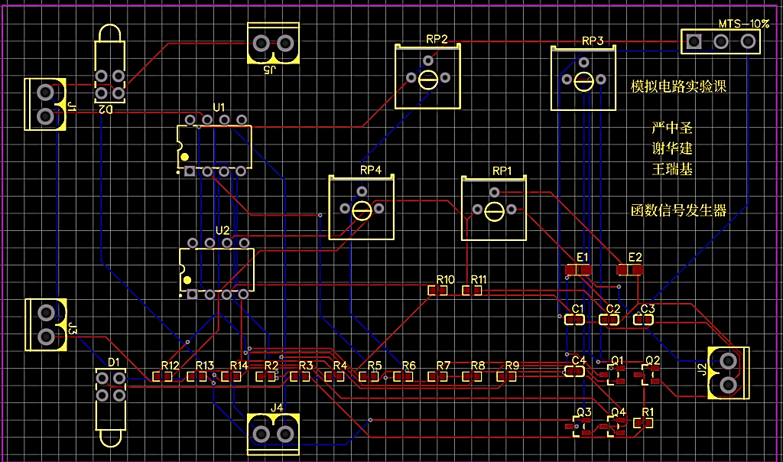

实物图如下所示：

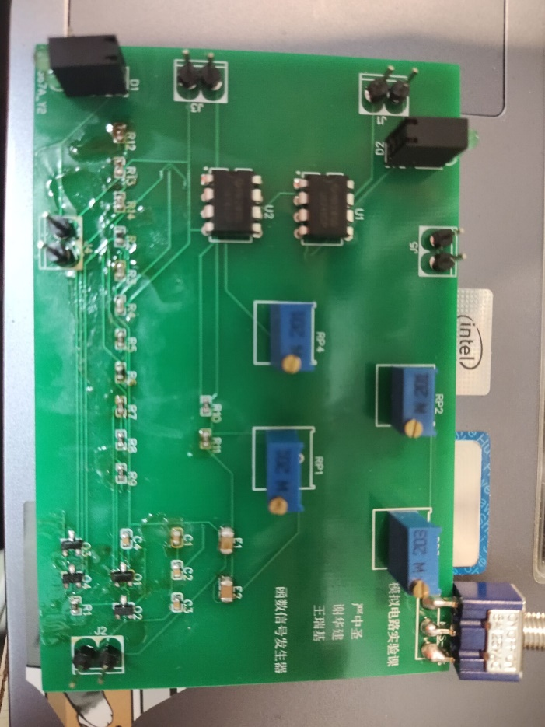

接电后进行实际测试结果如下：

正弦波输出：

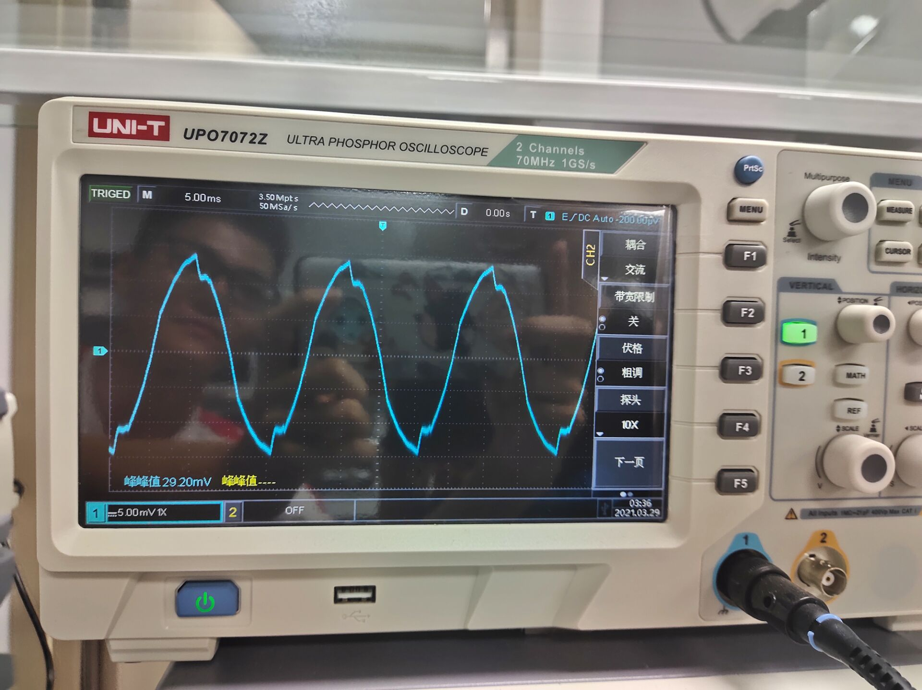

三角波输出：

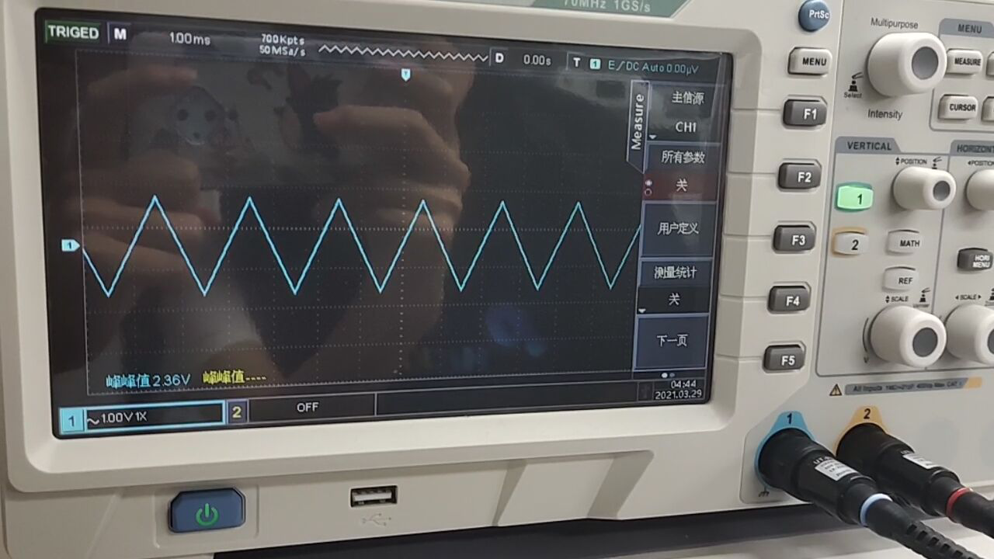

方波输出：

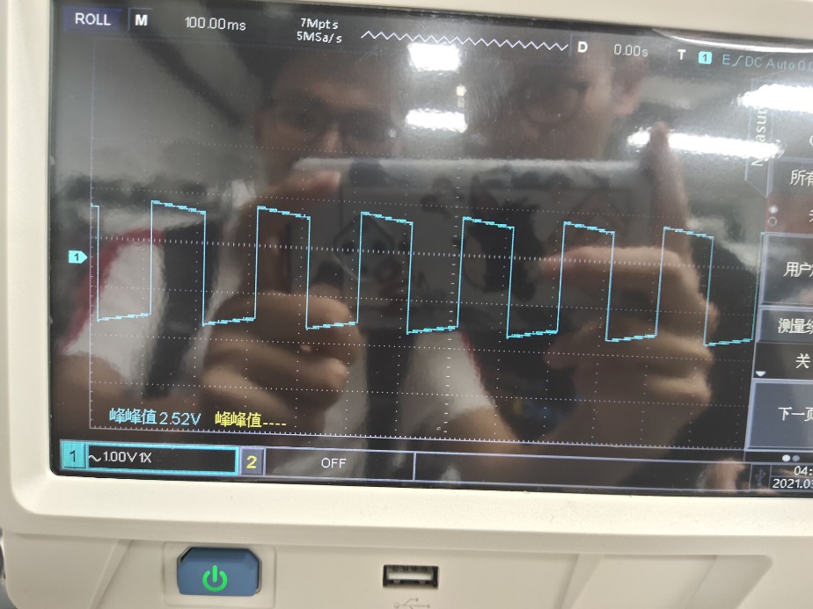

可见基本完全了实验要求，输出了想要的波形。

1. 思考与总结：

经过不懈的努力最终完成了我们的信号发生器的设计，虽然没有完全达到预期想要的结果，但从实际价值来说本次实验还是大有裨益，毕竟这次设计体验了从设计到实物的全过程，对硬件的开发流程有了更深刻的认识。在本次设计的过程中，我发现很多的问题，虽然以前还做过这样的设计但这次设计真的让我长进了很多，单片机软件的算法，需要有很巧妙的程序算法，又认识到自己有很多不足。从这次的课程设计中，我真真正正的意识到，在以后的学习中，要理论联系实际，把我们所学的理论知识用到实际当中，这就是我在这次课程设计中的最大收获。

本次设计是三个人一组，让我们认识到团队合作是非常重要的。这次的设计更好的培养了我们的团队协作精神，便于我们走到工作岗位后能很快适应工作环境，是我们一生珍贵的财富